 | Regia Cantieri del: | 05/08/2026
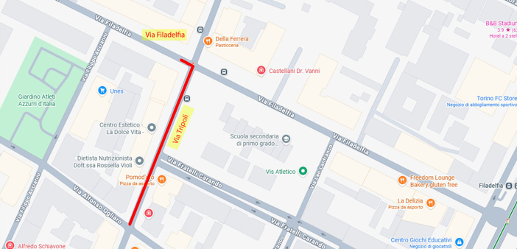

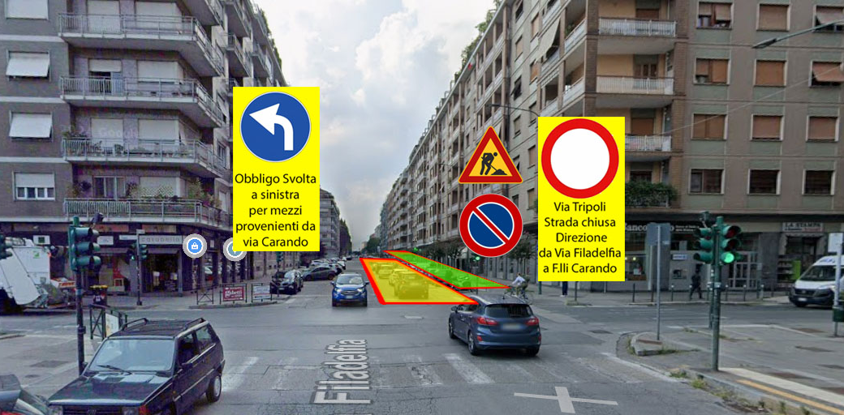

VIA TRIPOLI (da incrocio Via Filadelfia a civ. 134)
Dal 01/09/2026 al 14/09/2026 dalle ore 08:00 alle ore 18:00
Giorni di lavoro effettivi n° 12
Sostituzione tubazione gas metano e ripristino provvisorio:
Chiusura della carreggiata in direzione Nord – Sud con deviazione su percorso alternativo.
Spegnimento semaforo in incrocio tra Via Tripoli/Via Filadelfia. Istituzione del divieto di sosta sul lato OVEST. Spostamento n° 1 stallo per disabili. Spostamento di fermata Autobus 1875 Filadelfia Est
L’impresa esecutrice dei lavori per conto ITALGAS RETI SPA: Canale SRL (responsabile Geom. Salvatore Musolino 3396353111)
Per conto ITALGAS i lavori saranno seguiti dall’Ing. Giovanni Albera (3316219377)

